河南全景双高7日游行程单
全国落地散 河南省郑州火车站跟团游6天6晚
产品编号 | GN1751254174wM1 | 出发地 | 江苏省-南京市 | 目的地 | 郑州市-开封市-洛阳市-林州市-焦作市-新乡辉县万仙山风景区
行程天数 | 7 | 去程交通 | 火车 | 返程交通 | 火车
参考航班 | G1476 南京南11：32--郑州东14：51
产品亮点 | ◆【少林寺】---少林功夫与禅宗发源地
产品介绍 | 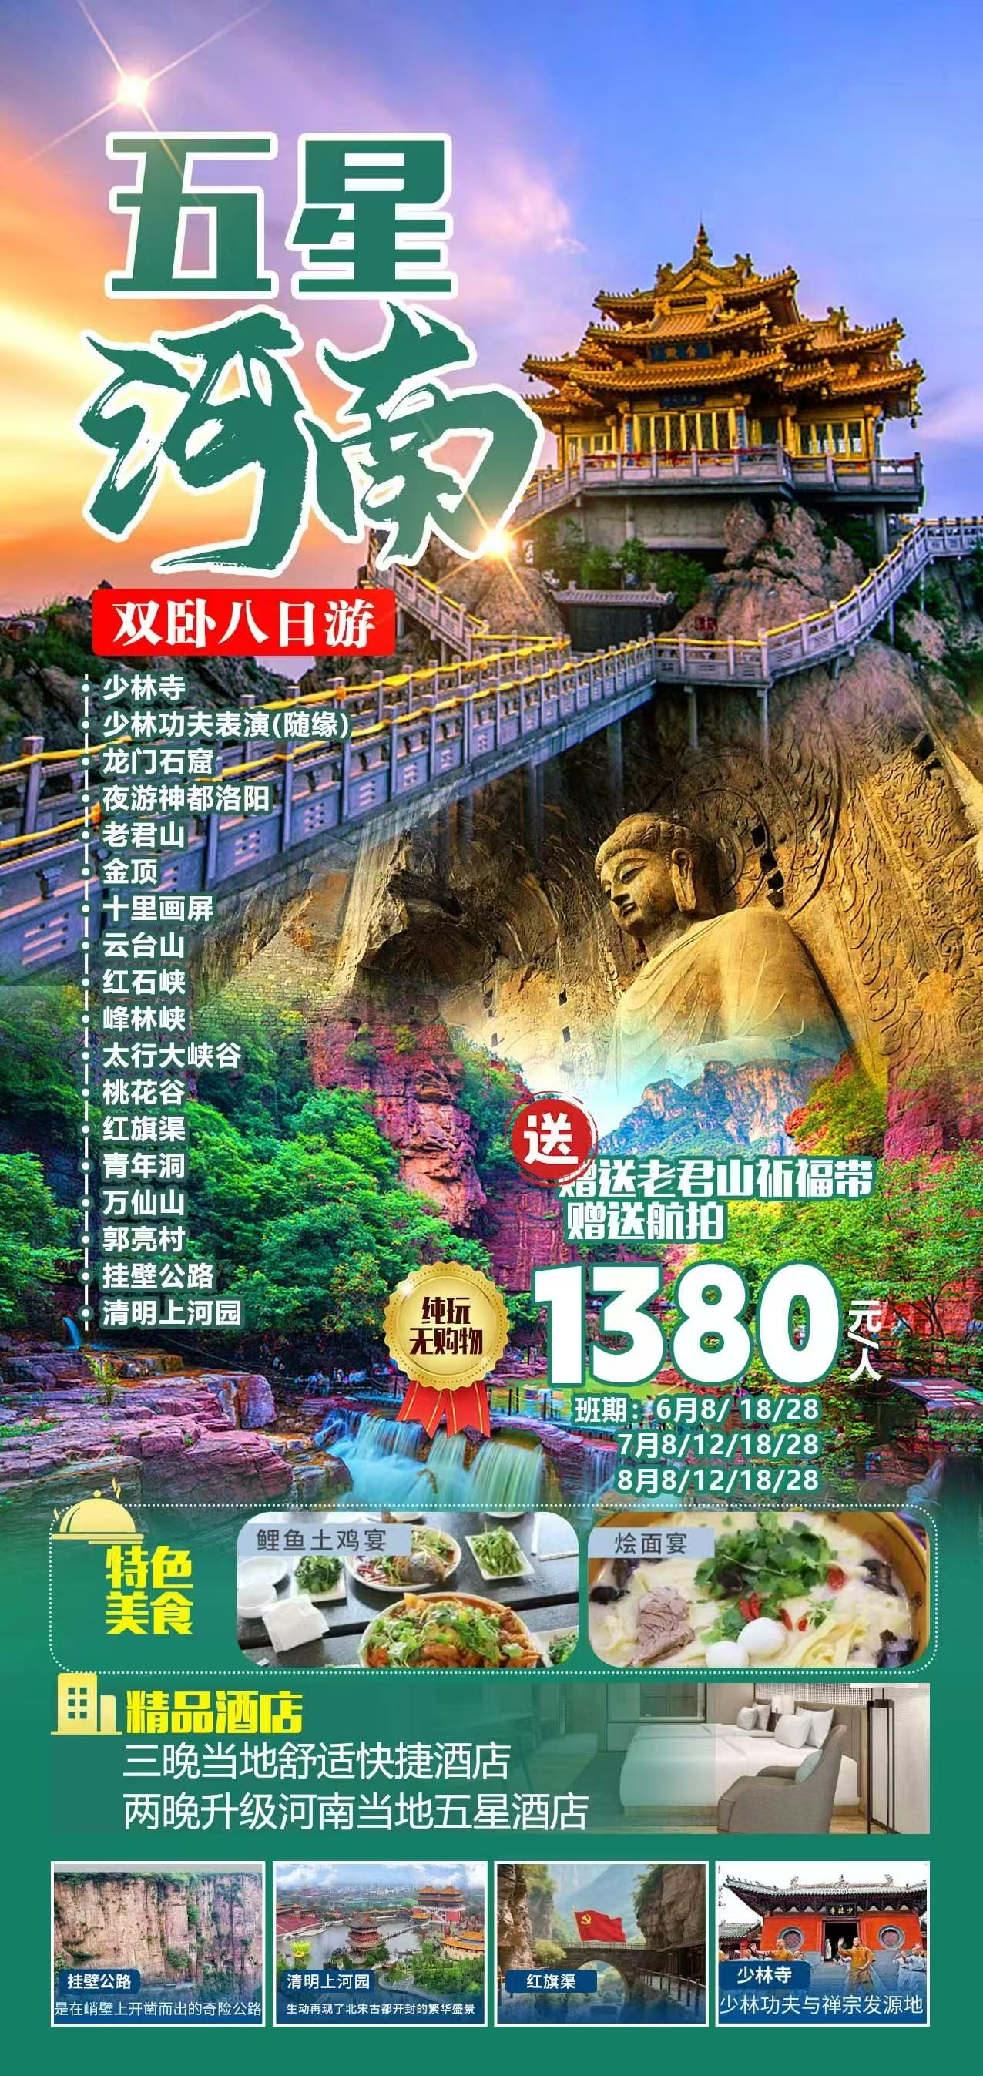
行程安排
D1
行程详情 | 河南全景双卧8日游  温馨提示：散客参团，由于抵达的时间和地点不同，有火车/高铁/飞机，我社会根据具体时间合理安排接站，可能会出现等待的时间，请您理解并配合导游的安排；
用餐 | 早餐：X 午餐：X 晚餐：X
住宿 | 郑州
D2
行程详情 | 少林寺+龙门石窟  “禅宗祖庭、天下第一名刹”之称的少林武功与禅宗的发源地---【少林寺】（正常游览约2.5小时），随缘欣赏精彩的少林功夫表演（定时表演），自山门起沿少林寺中轴线游览少林寺核心建筑群--常住院，是主持和尚和执事僧众起居活动的地方，参观天王殿、大雄宝殿、藏经阁（法堂）、方丈院、立雪亭、千佛殿等，欣赏康熙御笔少林寺匾、镇寺之宝唐太宗御碑、乾隆御碑，后参观少林寺历代高僧长眠地--塔林，还可步行前往寺北的初祖庵、达摩洞、甘露台，寺南的二祖庵等参观。午餐后赴国家重点文物保护单位、“世界文化遗产” 、中国三大石窟艺术宝库之一的【龙门石窟】（正常游2.5小时），现存佛像十万余尊、窟龛二千三百多个，可谓是中国石窟艺术的宝藏，是北魏至唐代皇家贵族发愿造像最集中的地方，北魏时期洞窟以古阳洞、宾阳中洞和莲花洞、石窟寺最具代表价值，典型地反映了北魏王朝举国崇佛的历史情态，也是中国传统文化与域外文明交汇融合的珍贵记录；唐代洞窟中，以规模宏伟、气势磅礴的奉先寺大卢舍那像龛群雕最为著名，代表着唐代雕刻艺术的巅峰成就，是我国石刻艺术的典范之作，被誉为“东方维纳斯”。
用餐 | 早餐：√ 午餐：√ 晚餐：X
住宿 | 洛阳
D3
行程详情 | 老君山一日游  【老君山景区】中国北方道教信众拜谒圣地，中原山水文化杰出 代表原名景室山，是秦岭余脉八百里伏牛山脉的主峰，西周时期，因“守藏室史”李耳（著名的 “老子”）到此归隐修炼，被道教尊为太上老君，唐太宗赐名为“老君山”，沿袭至今，成为道教 主流全真派圣地。乘中灵索道或者云景索道：游览【十里画屏】：世界规模最大的花岗岩滑脱峰林地貌，十里长的栈道一挪一景，处处是画。【金顶道观群】走完十里画屏就到达金碧辉煌，大气磅礴的金顶，这里主要参拜、祈福的殿 堂。祈求官运、福禄、姻缘都可以。
用餐 | 早餐：√ 午餐：X 晚餐：√
住宿 | 焦作
D4
行程详情 | 峰林峡+云台山  世界地质公园、国家5A级风景名胜区—【峰林峡】（游约3小时），系云台山世界地质公园的中心园区，是以山水交融的翡翠湖为主体，融山的隽秀、水的神韵为一体，被誉为“人间天上一湖水，万千景象在其中”。景区内河流、湖泊深秀，高山、峡谷险峻，悬崖、溶洞遍布，奇峰、怪石林立。主要景点有小孤山、天然毛主席像、大坝、老君滩、葫芦岛、天王岩、睡美人、三潭映月等，可谓"群英荟萃"。小孤山高10余米，相传玉帝命二郎神带领天兵担山填海，路过此地，脚下不适，乃脱鞋倒石，石子落在河中形成“小孤山”。然毛主席像是1993年纪念毛泽东诞辰100周年时发现的纯天然侧面石像，高12米，轮廓清晰，形体逼真，堪称华夏一绝。峰林峡大坝高耸于“窄山”峡谷之中，大坝建造于1971年，坝高100.5米，为中国第一高砌石拱坝。整个大坝气势恢宏，线条流畅，似巨龙横卧，坝顶瀑布如白练下溅，击石拍岸，雾气迷漫，犹如长虹空架，神奇壮观。游天然毛主席像，大坝风光、天王岩、望月睡美人、小孤山等
用餐 | 早餐：√ 午餐：√ 晚餐：√
住宿 | 焦作
D5
行程详情 | 万仙山  山水圣地、国家AAAA 级旅游景区、国家地质公园、国家森林公园——【万仙山风景区】（是国内著名的休闲旅游胜地、避暑基地、影视基地、写生基地和拓展培训基地）游中华影视村—【郭亮】，郭亮以秀美山岭，独特的石舍而闻名，更以其周围自然风景吸引着旅游者。途中可游览被誉为‘世界第九大奇迹’的绝壁长廊-郭亮洞，长达1250 米的绝壁长廊、郭亮洞、欣赏风景如画的天池， 著名导演谢晋称为郭亮村“太行明珠”，著名作家张仃称万仙山为“华夏奇观”。先后有《清凉寺钟声》、《走出地平线》、《倒霉大叔的婚事》、《举起手来》等40多部影视剧在此拍摄。
用餐 | 早餐：√ 午餐：√ 晚餐：X
住宿 | 郭亮
D6
行程详情 | 太行大峡谷+红旗渠  世界地质公园、国家5A景区、国家文联写生基地、“北雄风光最胜处”【太行大峡谷】，游览【桃花谷】（游约2小时），谷内奇峰突兀，峭拔雄壮，一条蜿蜒曲折的桃花溪水贯穿峡谷，一路聆听三九桃花开的美丽传说，游览黄龙潭、母潭、步云栈道、子潭、飞龙峡谷、九连瀑等，午后游览世纪工程、世界八大奇迹，被誉为“人工天河”的---【红旗渠】（游约3 小时）， 参观分水枢纽工程----【分水苑】，观大型浮雕、六幅彩照、纪念碑、分水闸、及相关展厅等；游览著名的咽喉工程---【青年洞】，观一线天、双锁关、步云桥、山碑、青年洞、十水言碑等。游览结束后入住当地酒店休息。
用餐 | 早餐：√ 午餐：X 晚餐：X
住宿 | 林州
D7
行程详情 | 开封清明上河园  早餐后乘车赴开封游览使您“一朝步入画卷，一日梦回千年”的北宋大型主题公园---【清明上河园】（游约2.5小时），经迎宾广场，游览南苑：过虹桥，穿上善门，游东京食街，欣赏“梁山好汉劫囚车”、“杨志卖刀”、民俗表演、“王员外招亲”、“包公巡案”、“武松救兄嫂”和“李师师艺会青公子”等定时表演项目，后经双亭桥或步道，游览北苑：走九龙桥，观小校场、科举场、水心榭等，苑中还可参观“宋代科技馆”、“ 宋代名人馆”、“宋代犹太文化馆”和“张择端纪念馆”等；游览【小宋城】（赠送免费），这里是开封的待客厅，正所谓“灯火阑干时，香味正诱人”，叫卖声、锅碗瓢勺碰击声、顾客欢笑声此起彼伏，萦萦于耳。徜徉其中，细品色香味俱全的各色小吃，环顾周围古意亭台楼榭，雕梁画栋，小桥流水，锦鲤戏莲，仿佛重回东都汴梁。
用餐 | 早餐：√ 午餐：X 晚餐：X
住宿 | 五
费用说明
费用包含 | 1.南京-郑州往返高铁二等座
费用不包含 | 1.门票 根据年龄段现补60岁以下现补门票：少林寺80+龙门90+老君山50+云台山100+万仙山50+红旗渠80+清明上河园120 =570元/人
服务标准
服务项目 | 服务标准
用餐 | 不含餐部分可交导游代办30元/人餐
保险 | 60岁以上强制保险20元/人
其他说明
预订须知 | 使用身份证
温馨提示 | 本行程有一土特产生活超市, 不算店
退改规则 | 提前3天退订 不产生损失
报名材料 | 本人身份证
保险信息 | 含旅行社责任险，建议购买旅游意外险。
保险信息 | 儿童包含行程中所含正餐和当地大巴车位费、导服费

